Stretching
 |  |  |  |  |  |  |  | Nachhalten
 |  |  |  |  |  |  | Auslösen | Nachhalten
 |  |  | Nullpunktkontrolle |  |  | Zielen | Auslösen | Nachhalten
 |  | innerer Anschlag | Nullpunktkontrolle |  | Atmen | Zielen | Auslösen
äusserer Anschlag |  | innerer Anschlag | Nullpunktkontrolle | Halten | Atmen | Zielen
äusserer Anschlag | Einsetzen
 |  |  |  |  |  |  |  | Psyche
 |  |  |  |  |  |  | Fitness | Psyche
äusserer Anschlag | Einsetzen | innerer Anschlag |  |  |  | Rhythmus | Fitness | Psyche

Stretching verbessert:
- die Beweglichkeit
- die Leistungsfähigkeit des Muskels
- die Durchblutung der Muskulatur
- das Körpergefühl
- das Empfinden der Muskelspannung
- die Muskelentspannung nach Dehndauer

Stretching wie?
- Vor jedem Stretching die Muskeln aufwärmen
- Muskel in Dehnstellung bringen
- Spannung langsam aufbauen, kein Zwang
- Dehnstellung halten
- Konzentration den Muskel, normal atmen,
- auf Körperhaltung achten
- Dehnung langsam lösen
- Muskeln lockern

Stretching wann?
- Kurzes Dehnen vor Training / Wettkampf Dehndauer max. 10 Sekunden 1-2 Wiederholungen ==> Aktivierung
- Längeres Dehnen nach Training/ Wettkampf Dehndauer max. 20 Sekunden 3-5 Wiederholungen ==> Entspannung
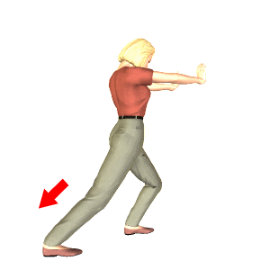
Zum Schiessen müssen jede Menge Muskel aktiviert werden:

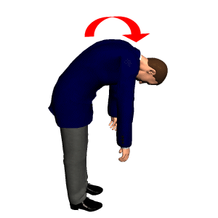
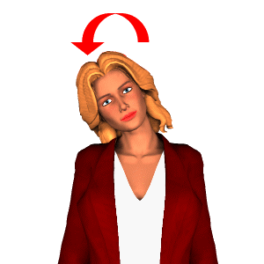
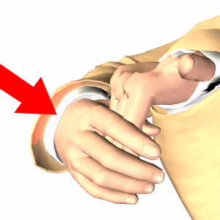

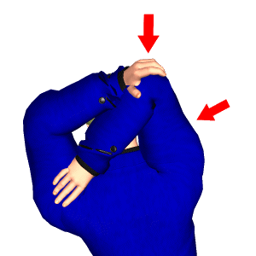

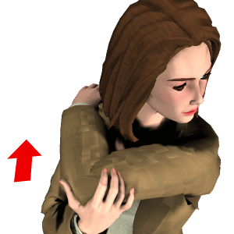

ACHTUNG: Wer regelmässig stretcht erreicht ein besseres Körpergefühl was Vorteile beim Schiessen bringt!

